Серия
“Формируем функциональную грамотность”
Сборник текстов и заданий
по формированию и развитию
функциональной грамотности обучающихся

Русский язык: 7 класс /
Авторы-составители: Е. А. Жданова, учитель русского языка и литературы МБОУ «Волновахская школа № 5» и О. В. Копачевская, учитель русского языка и литературы МБОУ «Донская школа»

Аннотация
В данном сборнике представлены целостные и адаптированные тексты, которые помогут современному учителю эффективно работать на уроках русского языка. Их содержание направлено на формирование и развитие функциональной грамотности, развития устной и письменной речи обучающихся 7 класса. Послетекстовые задания помогут глубже овладеть содержанием текста и языковыми нормами. Тексты распределены по темам учебной программы. Сборник адресован учителям и ученикам общеобразовательных учреждений разных типов.

Предисловие
Уважаемые коллеги!
В условиях новых общественно-политических реалий все большую актуальность приобретает воспитание у молодого поколения чувства преданности общегосударственному делу укрепления страны и активной гражданской позиции. Необходимо воспитывать у учащейся молодежи национальное самосознание, настрой на осмысление нравственных и культурных ценностей, исторических событий, на сохранение историко-культурного наследия народа, прививать к нему интерес. Представленный вашему вниманию сборник поможет вам познакомить учеников со страницами истории Донецкой Народной Республики, с природой, бытом, с ее культурными и нравственными ценностями, а также увлечь школьников, пробудить у них интерес и любовь к родной земле. В сборнике использованы тексты из художественных и публицистических произведений, а также материалы популярных Интернет-сайтов, соответствующие нормам современного литературного языка, понятные и доступные по содержанию учащимся.
Тексты в сборнике помогут современному учителю продуктивно работать на уроках русского языка над воспитанием подрастающего поколения. Уроки языка для выполнения этой задачи очень эффективны. Настоящий сборник – пособие для учителей-филологов, которые избрали принципом своей работы системно-деятельностный подход к изучению материала, формирующего языковую, лингвистическую и коммуникативную компетентности обучающихся. Главная цель системно-деятельностного подхода в обучении состоит в том, чтобы пробудить у человека интерес к предмету и процессу обучения, а также развить у него навыки самообразования. В конечном итоге результатом должно стать воспитание человека с активной жизненной позицией не только в обучении, но и в жизни.
Работа с текстом в наибольшей степени обогащает словарный запас школьников и стимулирует их речевую деятельность, является первоосновой для овладения умением создавать свой текст. Важен также и тот факт, что текст дает ценностные ориентации обучающимся, обогащает их жизненный опыт.
Материалы данного пособия могут быть использованы на уроках русского языка в 7 классе для организации учебной деятельности, в процессе повторения и закрепления изученного материала, а также для самообразовательной деятельности обучающихся по определенной теме или во время дистанционного обучения. В сборнике предложены задания к каждому тексту, которые способствуют совершенствованию речевых и орфографических умений и навыков учащихся. В случае самостоятельной работы, обучающиеся могут воспользоваться QR-кодами, которые помогут изучить или вспомнить материал.
При работе с текстами можно использовать два способа:
-классический способ работы с текстом включает стандартные приёмы, которые по традиции используются в школе. Сначала внимательно прочитать текст. Ответить на вопросы по содержанию, выделить основную мысль и тему текста, придумать заголовок, найти и объяснить непонятные слова;
-прогрессивный способ проникает в суть проблемы и учит мыслить логически, обращать внимание на детали в тексте, видеть структуру текста, находить в нем существенную и несущественную информацию, соотносить прочитанное со своим опытом и др.
Для понимания, прочитанного можно использовать следующие приёмы работы с текстом, которые научат обучающихся понимать смысл прочитанного:
- попробуйте изменить какую-то деталь в тексте. Попросите порассуждать, как это может повлиять на развитие сюжета;
- работа с деформированным текстом. Распечатайте текст и разрежьте его на несколько частей. Задание — соединить кусочки по смыслу;
- предложите сократить текст так, чтобы его смысл сохранился. Ненужные слова и предложения можно вычеркнуть карандашом прямо в тексте;
- вместе составьте цепочку ключевых слов, которые связывают текст воедино. На более поздних этапах работы с текстом их можно будет использовать для пересказа.
После знакомства с содержанием текста ученикам предлагается лексическая, словообразовательная, морфологическая и синтаксическая работа, а также практикум и творческое задание. Все задания могут выполняться индивидуально, в группах и коллективно, полностью или выборочно, могут быть использованы в качестве контрольной, самостоятельной работы или промежуточной аттестации. Это обеспечит самореализацию обучающихся, активизирует их деятельность, сделает урок эмоционально насыщенным и продуктивным.

Глагол
Донбасский характер
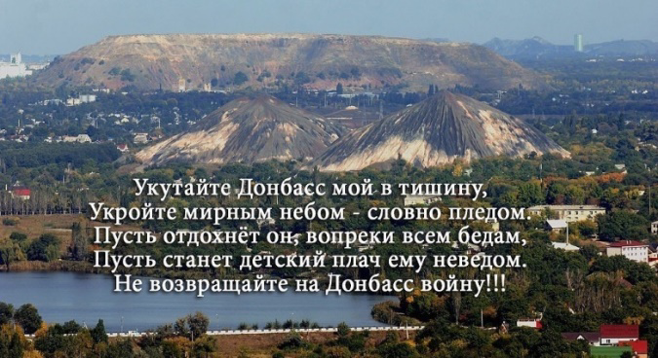
В летописи нашего края немало рассказов о первых обитателях Дикого поля, освоении его несметных недр и знаковых фигурах, которые вошли в историю благодаря трудовым и ратным подвигам, особенностям «донбасского характера».(1)
Основные черты «донбасского характера» – беззаветный патриотизм, огромная работоспособность, неустанное стремление к истине, обостренное чувство социальной справедливости, гражданское мужество вплоть до самопожертвования во имя общего блага. Именно жители Донбасса явили миру образец добрососедского сосуществования различных национальностей и умения творчески взаимодействовать в различных сферах жизни. (2-3)
Предки тех, кто сейчас живет в Донбассе, были очень сильными людьми. Они сначала осваивали степь, строили шахты, были сильны и духом, и телом. Одним словом — выносливые люди. Типичный представитель Донбасса — это человек, имеющий силу Ильи Муромца и дух Прометея.(4-7)
Наша земля даёт энергию всем, кто связывает с ней свои надежды и свою судьбу. Еще в прошлом веке этот край называли «русской Америкой».(8-9)
Посудите сами: помимо русских, украинцев, потомков донских казаков, край населяли в немалом количестве также греки, немцы, выходцы из Грузии, евреи, татары. (10)
«Не быть безразличным к судьбе своей Родины – вот что значит «донбасский характер!». (11)
( Г.П.Муза)
Послетекстовое задание
- Прокомментируйте выражения: «донбасский характер».
- Опишите типичного представителя Донбасса.
Лексическая работа
- Объясните лексическое значение фраз: выносливые люди, самопожертвования во имя общего блага, сила Ильи Муромца, дух Прометея.

Словообразовательная работа
- Определите способ образования выделенных слов. Приведите свои примеры слов, образованных тем же способом.
- Найдите в тексте глаголы и образуйте формы условного и изъявительного наклонения.
- Найдите прилагательные, определите их степень сравнения и форму.

Орфографическая работа
- Объясните правописание выделенных слов.
- Устно объясните правописание глаголов: Саша ошибает….ся, больно ушибит….ся, надо познакомит.…ся, хочется вытянут….ся, валят….ся на травке, мыт….ся под душем , копат…ся в огороде, старают….ся понравит….ся, посмеят…ся над собой,

Синтаксическая работа
- Устно объясните знаки препинания во 2 предложении.
- Подчеркните главные члены в 7 предложении, охарактеризуйте его.
- В тексте найдите предложения с однородными членами. Объясните знаки препинания, составьте схемы.
Практикум
- Спишите предложения. Вставьте пропущенные буквы, раскройте скобки и расставьте знаки препинания.
1.Капли в лужах плещ_тся размерней и бормоч_т свой псалом. 2. Трепещ_т витязь поневоле: он вид_т старой битвы поле. (А.Пушкин) 3. Он засмеется – все хохоч_т, нахмурит брови – все молчат. (А.Пушкин) 4. Небо бледно-голубое дыш_т светом и теплом и приветству_т Петрополь небывалым сентябрем. 5. Люди расчист_т дорожки, натопч_т, наследят, а снег опять пойдет и все завал_т почти невесомыми пуховыми подушками.
Творческая работа
- Создайте словесный портрет жителя Донбасса. Используйте информацию из текста. Введите в описание глаголы в форме изъявительного наклонения.

Нет ничего милее родного края

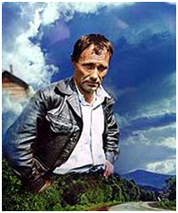
Знайте же, дорогие, нет ничего выше, и сильнее, и полезнее для жизни, как хорошее какое-нибудь воспоминание, и особенно вынесенное ещё из детства, из родительского дома... Если много набрать таких воспоминаний с собой в жизнь, то спасён человек на всю жизнь. И даже если одно только хорошее воспоминание при нас останется¹в нашем сердце, то и оно может послужить когда-нибудь нам во спасение...(1-3).
Какой-то ненормальный я человек: иногда так убиваюсь по родной стороне, что места себе не нахожу. Весь свет клином на моём Алтае сошёлся, и самое яркое окошко – мои Сростки⁴... И чего бы, кажется, помнить? Военное, лихолетье⁵, холод да голод, безотцовщина, работа двужильная... А вот поди ж ты! Нет ничего милее родного края, и краше, и святее...(4-9)
И не зря верится, что родной воздух, родная речь, песня, знакомая с детства, ласковое слово матери врачуют душу. Уверуй³, что всё было не зря: наши песни, наши сказки, наши неимоверной тяжести победы, наши страдания – не отдавай всего этого... Мы умели жить. Помни это. Будь человеком! (10-14)
( По В. Шукшину)

Послетекстовое задание
- Прокомментируйте выражения: спасён человек на всю жизнь, оно может послужить когда-нибудь нам во спасение.
- Что означают для В.М.Шукшина, известного русского писателя, актёра, режиссёра, слова: иногда так убиваюсь по родной стороне, что места себе не нахожу; весь свет клином на моём Алтае сошёлся?
Лексическая работа
- Объясните лексическое значение фраз: военное лихолетье, холод да голод, безотцовщина, работа двужильная. Можно ли их назвать контекстуальными синонимами?
- Подберите антонимы к словам спасение, военное, яркое, родной, ласковое. Найдите во 2-м абзаце устойчивые словосочетания.

Словообразовательная работа
- Определите способ образования выделенных слов. Приведите свои примеры слов, образованных тем же способом.
- Образуйте формы условного и изъявительного наклонения от глаголов набрать, послужить, помнить, верить.
- Найдите прилагательные в 1 и 9 предложениях. Определите их степень сравнения и форму.

Орфографическая работа
- Объясните правописание выделенных слов.
- Устно объясните правописание окончаний глаголов: кажтся, вер..тся, врачу..шь, наход..шься, страда..те, остан..тся.

Синтаксическая работа
- Устно объясните знаки препинания в 1 предложении.
- Подчеркните главные члены в 7-9 предложениях, охарактеризуйте их.
- Найдите предложения с обращением и вводным словом. Являются ли эти слова членами предложения?
- В 3 абзаце найдите предложения с однородными членами. Объясните знаки препинания, составьте схемы.
- Устно расставьте знаки препинания. Туман расходился но еще закрывал вершины леса (Л. Толстой). 2. Яркое зимнее солнце заглянуло в наши окна (Аксаков). 3. Деревенские девочки свой первый в жизни венок сплетут не из купальниц и даже не из васильков но из солнечных одуванчиков (Солоухин). 4. Письмо было написано крупным нервным тонким почерком (Куприн). 5.Русский народ смышлен и понятлив усерден и горяч ко всему благому и прекрасному(Белинский)
Практикум
- Спишите предложения. Вставьте пропущенные буквы, раскройте скобки и расставьте знаки препинания.
Вечере..т и темне..т кусты (не)одетого леса будто сам лес собира..т к ночи свои думы. (М.Пришвин) 2. Я вас любил меня вы (не) любили (И.С.Тургенев) 3.Вся разница между умным и глупым в одном: первый всегда подума..т и редко скаж..т второй всегда скаж..т и н..когда (не)подума..т.(В.Ключевский) 4. Вынес..те мусор. Когда вынес..те станет чище.(Г.А.Богданова). (Не)тревож..тесь попусту!

Творческая работа
- Создайте словесный портрет Василия Макаровича Шукшина. Обратите внимание на его внешность, взгляд, одежду. Используйте информацию из текста. Введите в описание глаголы в форме повелительного наклонения.

Притча о Родине

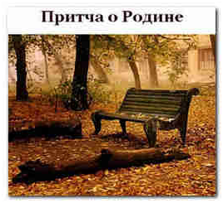
— О чем задумался?
— Да вот знаешь, где только ни бывал, а домой все равно тянет. Особенно вечером. Подойдешь к окну, а небо другое, и ты чувствуешь, что не твое. И так тяжело на душе, будто школьные фотографии смотришь. Понимаешь, что не вернуть, а хочется…(1-4)
— Поэтому ты и вернулся? К своему небу?
— Да, наверное …. Вот жил в Америке, там все очень функционально⁴. Это как офисный стул, подлокотники, колесики – все, чтобы удобно было. Но тоска…. Нет спонтанности, все должно быть так, как прописано, понимаешь?(5-9)
Он сделал глоток воды…
— Потом Англия… ты же знаешь, я там женился. Думал, нашел то место, где все основательно и спокойно. Англия. Страна как тяжелое кресло. Такое, знаешь, дубовое кресло, обтянутое натуральной кожей. Вековые традиции. Но иногда так хотелось
отодвинуть это кресло в сторону и плюхнуться в гамак. Да нельзя, не принято … Не комильфо⁵ это.(10-18)
Александр посмотрел с усмешкой на друга и сказал:
— А Родина— это как наша любимая скамейка в школьном парке. Старая, давно не крашенная, но на ней выцарапаны²наши имена. Ты знаешь, что на ней всегда можно отдохнуть. Вот такая она …Родина. (19-23)
(По материалам Интернета)
Послетекстовое задание
Лексическая работа
- Пользуясь толковым словарем, объясните лексическое значение слов комильфо и функционально.
- Подберите антонимы к словам натуральные и спонтанность, составьте с ними словосочетания.
- Найдите в тексте примеры профессионализмов, книжных и просторечных слов.
Словообразовательная работа
- Укажите способ образования слов отдохнуть, понимаешь, выцарапаны.
Приведите свои примеры слов, образованных таким же способом.
Орфографическая работа
- Объясните правописание выделенных слов.
- Вставьте пропущенные буквы и объясните написание слов: без...пасный, без..варийный, воз..бновленный, воз..бладать, вз..ерошенный, вз..грать, из..билие, из..бличать, раз..ехаться, раз..раться, раз..ружение, раз..чарованный, роз..грыш, раз..грать, раз..скивать.

Синтаксическая работа
- Объясните постановку знаков препинания в 13 предложении, постройте его схему.
- Замените в 6-9 предложениях диалог прямой речью. Дайте имена собеседникам и дополните предложения словами автора.
Практикум
- Спишите, вставляя пропущенные буквы и знаки препинания:
Мой первый друг мой друг бе..ценный и я судьбу бл..гословил когда мой двор уед..ненный печальным снегом занесе..ый твой колокольчик огл..сил. Вот он кричит Поди..ка сюда верный мой работник Балда. Слушай платить обязались черти мне оброк по самой моей смерти.(А.С.Пушкин). Королев уже не помнил ни о рабочих ни о своих постройках ни о проблемах а думал о том времени быть может уже близком, когда жизнь будет такою же светлою и радостной как это тихое воскресное утро...(А.П.Чехов)
Творческая работа
- Си́квел — книга, фильм или любое другое творческое повествование, по сюжету являющееся продолжением какого-либо произведения. Напишите сиквел к Притче о Родине (5-7 предложений). Расскажите, какие ассоциации вызывает у вас слово РОДИНА.

Причастие
Малая родина
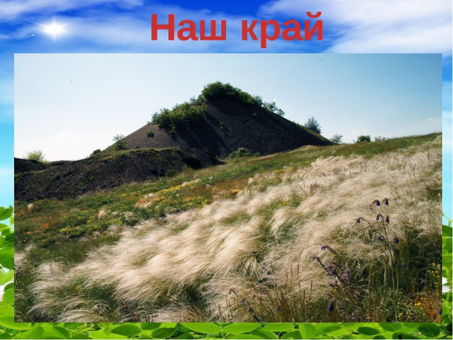
Вот пишут: "Малая родина...". Но что это такое? Где ее границы? Как исчислить¹, измерить, обскакать? (1-4)
По-моему, малая родина – это окоем нашего детства. Та округа под чашей лазурного неба, которую способно объять мальчишеское око и вместить в себя чистая распахнутая² душа. (5-6)
Здесь эта душа впервые удивилась, обрадовалась и возликовала от счастья жить на земле. Здесь впервые огорчилась, обронила первую слезу, разгневалась и пережила первое потрясение…(7-8)
Конечно, у каждого человека есть своя малая родина⁴. (9)
Но такого окоемного обиталища хватает всем, чтобы за день набегаться до предела сил. И за вечерней кружкой молока начнет безвольно⁶клониться головушка, и мать подхватит чадо и понесет к постели, как с поля боя уносит павшего сестра милосердия. (10-11)
По Е. Носову
Послетекстовое задание
- Как вы понимаете выражения: чистая распахнутая душа, возликовала от счастья жить, окоемного обиталища хватает всем.
- Объясните фразу: Малая родина – это окоем нашего детства.

Лексическая работа
- Найдите устаревшие слова, объясните необходимость их употребления в данном тексте?
- Найдите в предложениях 1-6 слова, употреблённые в переносном смысле. С какой целью их использовал автор?

Словообразовательная работа
- Определите способ образования выделенных слов. Разберите их по составу.
Орфографическая работа
- Устно объясните правописание слов: исчислить, клониться, измерить, набегаться, лазурного, огорчился.
- Найдите 4 слова с безударной гласной в корне, проверяемой ударением. Подберите проверочные слова.
Синтаксическая работа
- Объясните постановку знаков препинания в 7-9 предложениях. Подчеркните главные члены предложения.
- Найдите предложения с вводными словами, выполните их синтаксический разбор. Являются ли вводные слова членами предложения?
- Устно расставьте знаки препинания. Эта безлунная ночь казалось была всё так же великолепна как и прежде. (И. Тургенев.) У Татьяны Андреевны замёрзли ресницы и поэтому ей казалось что от звезды падают на дорогу ломкие полосы света. (К. Паустовский.)
Практикум
- Вставьте пропущенные буквы и знаки препинания, укажите вводные конструкции.
Пушкин в совершенстве владел француз...ким читал (по)английски (по)итальянскисамостоятельн... выучился читать (по)испански. Поэтому естестве(н, нн)о в библиотек... были произведения античных авторов в переводах и оригиналах всех выдающихся писателей Западной Европы. Здесь же (на)конец прочное место занимали произведения восточных литератур на француз...ком языке арабском индийском китайском.

Творческая работа
- Составьте сочинение-миниатюру о вашем “окоемном обиталище”.

Народная песня
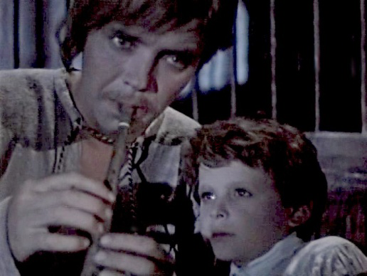
Максим с мальчиком уселись¹ на сене, а Иохим прилег на свою лавку (эта поза наиболее соответствовала его артистическому настроению) и, подумав с минуту, запел. Случайно или по чуткому инстинкту выбор его оказался очень удачным. Он остановился на исторической картине.(1-3)
Всякому, кто слышал эту прекрасную народную песню в надлежащем исполнении, наверное, врезался в памяти ее старинный мотив, высокий, протяжный, будто подернутый грустью исторического воспоминания. В ней нет событий, кровавых сеч и подвигов. Это и не прощание казака с милой, не удалой набег, не экспедиция в чайках [Экспедиция в чайках - военный поход в отдаленные места в длинных и узких лодках⁴. В таких лодках запорожцы совершали² свои воинственные набеги] по синему морю и Дунаю. Это только одна мимолетная картина, всплывшая мгновенно в воспоминании украинца как смутная греза, как отрывок из сна об историческом прошлом. Среди будничного и серого настоящего дня в его воображении встала вдруг эта картина, смутная, туманная, подернутая тою особенною грустью, которая веет от исчезнувшей уже родной старины. Исчезнувшей³, но еще не бесследно! О ней говорят еще высокие могилы-курганы, где лежат казацкие кости, где в полночь загораются⁶ огни, откуда слышатся по ночам тяжелые стоны. О ней говорят и народное предание, и смолкающая все более и более народная песня: (4-13)
На зеленой горе жнецы жнут хлеб. А под горой, внизу, идет казачье войско.
Максим Яценко заслушался грустного напева. В его воображении, вызванная чудесным мотивом, удивительно сливающимся с содержанием песни, всплыла эта картина, будто освещенная меланхолическим отблеском заката. В мирных полях, на горе, беззвучно наклоняясь над нивами, виднеются фигуры жнецов. А внизу бесшумно проходят отряды один за другим, сливаясь с вечерними тенями долины. (16-21)
И протяжная нота песни о прошлом колышется, звенит и смолкает в воздухе, чтобы зазвенеть опять и вызвать из сумрака все новые и новые фигуры. (23)
( В.Г.Короленко «Слепой музыкант»)

Послетекстовое задание
- Как вы понимаете выражения: его артистическому настроению, меланхолическим отблеском заката?
- Объясните фразу: как смутная греза.

Лексическая работа
- Объясните лексическое значение слов: сеча, лавка, жнецы, чайка. К какой группе слов их можно отнести?
- Найдите в предложениях 1-6 слова, употреблённые в переносном смысле. С какой целью их использовал автор?

Словообразовательная работа
- Определите способ образования выделенных слов. Разберите их по составу.
- Приведите примеры причастий, образованных приставочно-суффиксальным способом.

Орфографическая работа
- Объясните правописание выделенных слов.
- Устно объясните правописание причастий:. увлече(нн)ый, ране(нн)ый, замече(нн)ый, построе(нн)ый, жаре(нн)ый.

Синтаксическая работа
- Устно объясните знаки препинания в 4 и 9 предложениях.
- Подчеркните главные члены 0во 2, 12 предложениях, охарактеризуйте их.
- Найдите предложения с причастными оборотами. Подчеркните их как члены предложения.
- Устно расставьте знаки препинания: 1) Наступает золотая осень приносящая дожди. 2) Река огибавшая берег уходила в горы. 3) Не закрытая тучей заря освещала окна.4) Мы опускаем руки в воду струящуюся между пальцев. 5) Замёрзшие за ночь цветы оживали. 6) Листья кружащиеся в воздухе падают на землю.
Практикум
- Расставьте знаки препинания, найдите одиночные причастия и причастные обороты.
Из всех слов могучего первородного русского языка полногласного кроткого и грозного бросающего звуки взрывным водопадом журчащего неуловимым ручейком исполненного говоров дремучего леса шуршащего степными ковылями поющего ветром что носится и мечется и уманивает сердце далеко за степь, пресветло сияющего серебряными разливами полноводных рек втекающих в синее море - из всех несосчитанных самоцветов этой неисчерпаемой сокровищницы языка живого сотворенного и однако же без устали творящего больше всего я люблю слово –воля. (К.Бальмонт)

“Что ты знаешь о солнце…”
Каждый новый день начинается с восходом⁶ солнца. Когда ты идёшь в школу, его ласковые лучи провожают² тебя до её порога. Солнечные зайчики прыгают в классе с парты на парту. Они играют с тобой на переменах, а иногда отрывают даже от важных дел на уроках.(1-4)
Все мы любим солнце. Оно – источник света, тепла, радости; без него не было бы жизни на земле.(5-6)
Люди, живущие в шахтёрском крае, знают, конечно, что весь свой рабочий день шахтёры находятся глубоко под землёй⁴. Там, в её недрах, куда никогда не заглядывает солнечный свет, добывают они уголь.(7-8)
Любая работа в шахте – нелёгкая¹. Несмотря на то, что большинство процессов механизированы², много работы приходится выполнять вручную. В условиях повышенной температуры воздуха, запылённости и стеснённого³ пространства любая работа оказывается тяжелее, чем на поверхности.(9-11)
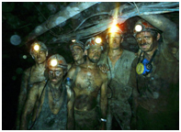
Считается, что шахтёры – бесстрашные и сильные люди. Физические нагрузки и сложные условия труда действительно создают таких людей. Шахтёры – это также сплочённые люди. Специфика производства подразумевает только коллективную работу. Так работать легче и безопасней.(12-16)
О тяжёлом и опасном шахтёрском труде, о Донбассе и его людях создано немало хороших песен. На стихи поэтов М.Матусовского, Е.Долматовского, Н.Доризо, В.Шутова и других авторов написали музыку современные композиторы Н.Богословский, Л.Лядова, Т.Хренников. Так родились замечательные песни.(17-19)
Что ты знаешь о солнце,
Если в шахте ты не был,
Если ходишь под солнцем с утра?
Только тот ценит солнце
И высокое небо,
Кто поднялся с зарёй на-гора!
А.Лядов
А хорошие песни, как и солнечные лучи, согревают сердце человека.
(С.Н.Олифиренко)

Послетекстовое задание
- Почему автор песни уверен, что шахтёры ценят солнце и небо больше, чем остальные люди?
- Объясните выражение поднялся с зарёй на-гора.
Лексическая работа
- Выпишите контекстуальные синонимы из 4-5 абзацев (11-15 предложения).
- Как вы понимаете выражения: стеснённое пространство, без солнца не было бы жизни на земле?
- Если враги окружают селение, то можно сказать: селение, окружаемое врагами, а если деревья окружают дом, то нельзя сказать: дом, окружаемый деревьями. Объясните, в чём причина?
Словообразовательная работа
- Определите способ образования слов повышенной, сплоченные, созданное, стеснённый. Образуйте от них краткую форму.
- Найдите в предложениях 10-11 полные и краткое причастия. Объясните выбор автором таких форм.
Орфографическая работа
- Объясните правописание выделенных слов.
- Устно объясните правописание не с разными частями речи.
М. Врубель создал сказочно-символический образ девичьей красоты, (не)меркнущей с годами свежести, таинственности и величавости. Днепр в этом месте далеко (не)широкий, всего около сорока метров. Герой И.С.Тургенева утверждал: «Исправьте общество, и болезней (не)будет». Где-то здесь, в (не)скольких шагах, раздавались (не)забываемые трели соловья, и тишина наполнялась дивными звуками. Арина ушла, (не)повернув головы в мою сторону.

Синтаксическая работа
- Как вы объясните знаки препинания в 7 и 11 предложениях (устно)?
- Проведите лингвистический эксперимент: перестройте предложения, заменив полное причастие кратким и краткое – полным. Оправдан ли выбор автора?

Практикум
- Спишите, вставляя пропущенные буквы и знаки препинания.
По…бил, под…ехал, о…вил, о…толкнул, по…считал, пре…военный, …бежал, …бежал, о…жигать, …зарить, о…бирать, о…дать, о…растить, пер…бирать, по…стелить, пре…ставить, …бегать, …бить, …гонять, …гореть

Творческая работа
- Вы решили в будущем стать шахтёром. Родители не согласны с вашим выбором. Предстоит отстаивать своё решение, взвесив все «за» и «против». Доказывая свою точку зрения, аргументируйте выбор. Используйте предложения с действительными и страдательными причастиями, причастными оборотами.

Капля
Казалось, тише, чем было, и быть уже не могло, но не слухом, не телом, а душою природы, присутствующей и во мне, я почувствовал вершину тишины, младенчески пульсирующее темечко нарождающегося³ дня — настал тот краткий миг, когда над миром парил лишь божий дух един, как рекли в старину.(1)
На заостренном конце продолговатого ивового листа набухла, созрела крупная капля и, тяжелой силой налитая, замерла, боясь обрушить мир своим падением⁴ .
И я замер.(2-3)
Капля висела над моим лицом, прозрачная и грузная. Таловый листок держал ее в стоке желобка, не одолела, не могла пока одолеть⁵ тяжесть капли упругую стойкость листка. «Не падай! Не падай!» — заклинал я, просил, молил, кожей и сердцем внимая покою, скрытому в себе и в мире.(4-6)
В глуби лесов угадывалось чье-то тайное дыхание, мягкие шаги. И в небе чудилось осмысленное³, но тоже тайное движение облаков, а может быть, иных миров иль «ангелов крыла»?! В такой райской тишине и в ангелов поверишь, и в вечное блаженство, и в истлевание зла, и в воскресение вечной доброты.(7-9)
И эта капля!
Что, если она обрушится¹наземь? Но капля, капля!..
Стало влажным все вокруг, наполнилось живительной влагой, уронило листья пером вниз, и потекли, покатились капли с едва слышным шорохом на землю, на песок, на берег реки…(10-13)
(По В.П. Астафьеву)

Послетекстовое задание
- Каким вы видите автора этого текста В.Астафьева? Какие черты его характера удивили вас?
- Каждому ли человеку дано видеть такие тонкости в природе?
- Почему не все люди чувствуют явления природы одинаково?
Лексическая работа
- Объясните лексическое значение словосочетаний: младенчески пульсирующее темечко нарождающегося дня; божий дух един, как рекли в старину.
- Найдите эпитеты и метафоры в тексте.
- Какие слова создают напряжение, взволнованность повествования?
- Какова роль устаревшей лексики в тексте?
- Назовите слова, относящиеся к книжной лексике. Понятны ли они вам? Почему их использует автор?

Словообразовательная работа

- Укажите способ образования и разберите по составу слова: присутствующей, осмысленное, истлевание, наполнилось, пульсирующее. Объясните написание суффиксов.
- Выпишите полные страдательные причастия, образуйте их краткую форму. Объясните их написание.
Орфографическая работа

- Объясните правописание выделенных слов.
- Вставьте пропущенные буквы е/и, н/нн. Объясните написание слов: преобразу..мый, распущ..нный, засмотр..шься, сломл..нный, омыва..мый, нарису..шь, крош…чный, вскарабкива..тся, грац..озный, сопровожда..шь, призна..ый, кова..ый, разрисова..ый, гравирова..ый.
Синтаксическая работа
- Объясните постановку знаков препинания в 4 - 6 предложениях.
- Постройте схему 13-го предложения.
- Выделенные причастия введите в причастные обороты, стоящие после определяемого слова. Прокомментируйте знаки препинания.
Практикум

- Спишите, вставляя пропущенные буквы и знаки препинания.
В..кипела вода в чайнике, а..етитно запахла каша в к..телке – мы все собрались у костра. Мал..нькие яркие огоньки всё реже и реже в..пыхивали на тле..щих углях догоравшего костра.Мыосм..трелись: всё вокруг было словно осыпано сер..бромлу…ого света мягко бл..стевшего среди звёзд. (Бело)снежные исполины Тянь-Шаня одетые в свои сверкающие мантии ух…дили в бе..предельную высь словно сливаясь с холодным куполом неба.

Творческая работа
- Напишите небольшое сочинение-ассоциацию на тему «Я – явление природы (туман, градинка, роса, северное сияние…)». В тексте должно быть не более 10 предложений, выделены не менее 3 абзацев. Используйте действительные и страдательные причастия.

Очерки Донецкого бассейна
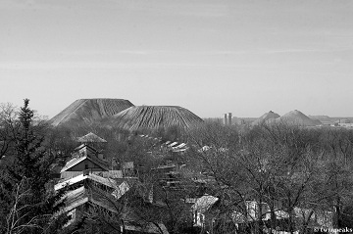
Опять в степи. Едва видимые белые скалы Донца, скученные около Святых гор, скрываются из вида, как со всех сторон снова тянется выжженная¹солнцем, безлесная, безводная, изрытая морщинами равнина. В дождливый год здесь, вероятно, волнуются хлебные поля и своими красивыми переливами смягчают безотрадные степные полосы; но ныне, после некоторых надежд, и хлебов нет: поправившиеся было от майских ливней, в июне они сгорели от солнца, скрючившись от горячих ветров. В конце июня было уже ясно, что всё погибло. Жары стояли такие, что по дорогам падали валы, а рабочие на полях замертво увозились по домам, поражаемые солнечным ударом⁴.(1-4)
В какое-то страшное время я выехал в первый раз на донецкие копи. Последние начинают мелькать уже по Курско-Харьково-Азовской⁶ дороге. Из окон вагона, по ту и другую сторону рельсов, в разных направлениях возвышаются чёрные, курящие самосы - это и есть шахты и копи. Видишь³ странную картину: кругом нет ни гор, ни других каких-нибудь признаков горнозаводской страны, – всё так же кругом степь, безлюдная, безлесная, изрытая сухими балками, – между тем по обеим сторонам дороги курятся шахты. Где же так называемый Донецкий бассейн, Донецкая горная цепь? (5-9)

(По А. П. Чехову )

Послетекстовое задание
- Почему рабочие замертво увозились по домам?
- О каком страшном времени пишет А. Чехов?
Лексическая работа
- С помощью толкового словаря объясните лексическое значение слова скученные, подберите к нему синонимы;
- Как вы понимаете выражение курящиеся шахты?
Словообразовательная работа
- Определите способ образования слов выжженная, называемая, приведите свои примеры причастий, образованных таким же способом.
Орфографическая работа
- Объясните правописание выделенных слов.
- Устно объясните правописание н или нн:
Жареный гусь, поджаренная колбаса, жаренные в масле пирожки, писаный красавец, вписанный треугольник, писанный художником, организованная спонсорами ярмарка, тканая скатерть, тканная золотом скатерть, забракованные товары, военизированный отряд.
Синтаксическая работа
- В предложениях 1-4 найдите причастный оборот, объясните расстановку знаков препинания; в каком предложении прилагательное можно заменить причастием.

Распространите устно предложения причастными оборотами, стоящими до и после определяемого слова.

1) Посередине комнаты стоял круглый стол. 2) Везде слышались громкие голоса. 3) Я удобно расположился на палубе и любовался видом. 4) Трудно было пробираться по горной тропе. 5) Поздним вечером вернулись туристы. 6) Через тёмные тучи пробивался луч солнца. 7) Наши спортсмены уехали с победой. 8) Огромное дерево лежало у дороги.
Творческая работа
- Опишите степь осенью или весною, используя причастные обороты и однородные члены предложения. Постарайтесь передать не только увиденное, но и услышанное вами в степи.

Донецкая дорога
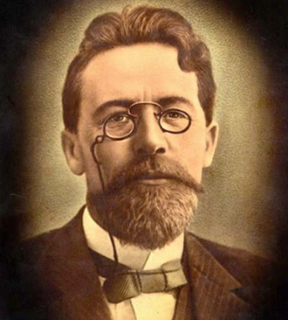
Невеселая станция, одиноко белеющая в степи. Тихая, со стенами, горячими от зноя, без одной тени, и, похоже, без людей⁴. Поезд уже ушел, покинул нас здесь, и шум его слышится чуть-чуть и замирает наконец … Вы садитесь в коляску – это так приятно после вагона – и катите по степной дороге, и перед вами мало-помалу открываются картины, каких нет под Москвой: огромная, бесконечная⁶дорога, очарованная своим однообразием. Степь, степь – и больше ничего; вдали старый курган или ветряк; везут на валах каменный уголь... Птицы, в одиночку, низко носятся над равниной, и мерные движения их крыльев нагоняют дремоту. Жарко. Прошел час-другой, а все степь, степь, и всё кругом вдали.(1-6)
Так писал Антон Павлович Чехов в рассказе “В родном углу”. Эту степь, полную неповторимых красок и очарования¹, великий писатель увидел во время своего пребывания в Донецком крае летом 1887 года. Антону Павловичу было тогда 27 лет. Будучи уже знаменитым писателем, автором 4 сборников рассказов², Чехов предпринял поездку из Москвы в родные места – в Таганрог.(7-9)
(По А. П. Чехову )

Послетекстовое задание
Лексическая работа
- Пользуясь толковым словарем, объясните лексическое значение слов курган и ветряк.
- Подберите синонимы к прилагательному мерные, составьте свои словосочетания.
- Как вы понимаете значение слова дорога?

Словообразовательная работа
- Каким способом образовано словоочарованная. Приведите свои примеры причастий, образованных этим же способом.

Орфографическая работа
- Объясните правописание выделенных слов.
- Устно вставьте пропущенные буквы: бе.чувственный, бе..вкусный. бе..жизненный, бе..словесный, ра..сердить, и..пить, и..подтишка, бе..печно, бе..церемонный, бе..ценный, бе..людный, бе..форменный, ра..крыть, бе..предельный, во..делать, во..наградить, во..клицать, и..мучить, и..бить, и..ведать, и..черпать, и..пробовать, мирово..зрение.
Синтаксическая работа
- В предложениях 1-6 найдите причастный оборот, объясните расстановку знаков препинания; в каком предложении прилагательное можно заменить причастием.
- Замените, где это возможно, придаточные предложения причастными оборотами, устно поставьте необходимые знаки препинания.
1. Наступил день, которого мы давно ожидали. 2. Жизнь, которая прошла без служения широким интересам и задачам общества, не имеет оправдания. 3. Книги я брал в городской библиотеке, которую основал еще А.П.Чехов. 4. Ум, когда он направлен на одно отрицание, бледнеет, сохнет. (Тургенев И.С.)
- В предложениях 7-9 найдите имя собственное, какие еще имена существительные пишутся в кавычках, запишите их.

Практикум
- Спишите, вставляя пропущенные буквы и знаки препинания.
А между тем уже дог..раетк..роткий день; встали лиловые тучи с запада солнце ушло в них и наступа..т тихий зимний вечер. Над п..синевшими снегами залегает к востоку морозная мгла ночи. Сливается с нею вдали снежная дорога и мертвое молчание царит над степью. Только полозья тихо скрипят по снегу и задумчиво п..званивает колокольчик: лошади идут шагом. Овсянки бе..шумно перелетают перед ними по д..роге…

Творческая работа

Постарайтесь передать описание дороги в школу. Подумайте, какие литературные средства (эпитеты, сравнения, метафоры) помогают вам нарисовать картину зимней (летней, осенней или весенней) дороги, используйте причастные обороты.

Деепричастие
Старая Игнатьевка
Селу Старая Игнатьевка, что на Донетчине, более 200 лет.
Его нарядные домики, утопая в зелени садов, доверчиво жмутся к каменистым склонам⁴.
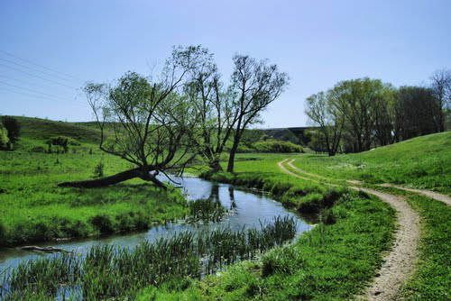
История села такая: в 18 веке, во время войны пленные греки-единоверцы², томящиеся в Крыму под игом Османской империи, попросили защиты и подданство у России.
Плодородные приазовские степи приняли их, широко распахнув свои необъятные просторы.(1-4)
Казалось, логичнее всего поселиться¹ на равнине, но нет же, видно, далекий зов предков, память прошлого властно потянули их к гранитным кряжам, косогорам⁶, неожиданно выпяченным среди плоской степи.
Вьющаяся между холмов речонка Дубовка рассекает Старую Игнатьевку на две половины. Летом Дубовка почти пересыхает. Чудом спасает она в невыносимо жаркую пору едва пульсирующий ручеек, по-матерински тая его в тенистых оврагах, поросших кустами и травой.(5-8)
Под вечер спадает густая приазовская жара и на затененном пирамидальными тополями пятачке – «лобном месте» села Старая Игнатьевка – собираются старожилы.
Помолчат, покурят, поудобней усядутся, и как-то сам по себе, незатейливо, подобно робкому изначальному огоньку в костре, начинается сказ – воспоминание о богатырях, живших когда-то здесь. И вспыхнет, весело разгораясь, прошлое. Слаще меда такие рассказы ребятам. (9-12)
(По Б. Белашу)
Послетекстовое задание
- Предположите, о каком герое пойдет речь?

Лексическая работа
- Как вы понимаете выражения слаще меда такие рассказы?

Словообразовательная работа
- Назовите грамматические признаки деепричастий. Приведите пример деепричастий из текста (1-8), объясните знаки препинания при деепричастном обороте.
Орфографическая работа
- Объясните правописание выделенных слов.
- Устно вставьте пропущенные буквы.
Басн..писец, власто..любие, водо..напорный, груд..брюшная(преграда), дальн..евосточный, дальн..видный, жизнеописание, камен..тес, каш...вар, кон...водство, кон..крадство, кост..резный, кров..носный, кров..обращение, москв..рецкий, овц..водство, пар..ходство, песн...творчество, песн..пение, растени..водство, сво..корыстный, сорок..ножка, ча...питие.
Синтаксическая работа
- Замените устно, где возможно, глаголы-сказуемые деепричастиями. По вопросам определите вид деепричастия.
1) Герасим шел, не торопился, не отпускал Муму с веревки. 2) Море играло маленькими волнами, рождало их, украшало бахромой пены, сталкивало друг с другом. 3) Товарищи заметили его беспокойство и ушли. 4) Изредка порывы ветра приносили с собой сухие листья и бросали их в костер.

Практикум
- Спишите, вставляя пропущенные буквы и знаки препинания.
У каждого ч..ловека есть свой любимый гор..д. Чаще всего любимым называют тот город где пр..мчалось де..тво человека ведь имен..о с детством связаны самые дорогие сер..цув..споминания.
Любимый город… Этому городу вовсе (не) обязательно быть столицей городом ми..ионером. Он может быть маленьким тихим но очень р..дным.

Творческая работа
- Расскажите о своей малой родине, о своем любимом уголке природы.

Дети – наше зеркало

Я налил себе чаю и, глядя на огонь, думал о подростке-сыне.(1)
Дети кажутся нам малыми, всеми забытыми, заброшенными, нуждающимися в нашей защите.
Сын закончил девятый класс, был весь в костях, лопатки угловато оттопыривали⁵ куртку на спине, кожа на запястьях тонко натянута, ноги в коленях корнем — не сложился еще, не окреп, совсем парнишка⁴. Но скоро отрываться и ему от семьи, уходить в ученье, в армию, к чужим людям, на чужой догляд. Жалко отчего-то и сына, и брата, и всех людей на свете. Спят вот доверчиво у таежного костра, средь необъятного, настороженного мира два близких человека, спят, пустив слюнки самого сладкого, утреннего сна, и сонным разумом сознавая, нет, не сознавая, а ощущая защиту — рядом кто-то стережет их от опасностей, подживляет костер, греет, думая о них…(2-6)
Но ведь когда-то они останутся одни, сами с собой и с этим прекраснейшим и грозным миром, и ни я, никто другой не сможет их согреть, оберегая²! (7)
Как часто мы бросаемся высокими словами, не вдумываясь³ в них. Вот долдоним: дети — счастье, дети — радость, дети — свет в окошке! Но дети — это еще и мука наша! Вечная наша тревога! Дети — это наш суд на миру, наше зеркало, в котором совесть, ум, честность, опрятность нашу — все наголо видать. Дети могут нами закрыться, мы ими — никогда. И еще: какие бы они ни были, большие, умные, сильные, они всегда нуждаются в нашей защите и помощи. И как подумаешь: вот скоро умирать, а они тут останутся одни, кто их, кроме отца и матери, знает такими, какие они есть? Кто их примет со всеми изъянами? Кто поймет? Простит? (8-18)
Ах, если б возможно было оставить детей со спокойным сердцем, в успокоенном мире! (19) (По В. Астафьеву)

Послетекстовое задание
- Как вы понимаете выражения: скоро отрываться и ему от семьи, уходить в ученье, в армию, к чужим людям, на чужой догляд; Дети — это наш суд на миру, наше зеркало?
- Что означают для вас слова: они останутся одни с этим прекраснейшим и грозным миром; совесть, ум, честность, опрятность нашу — все наголо видать,
- Объясните фразу: Дети могут нами закрыться, мы ими — никогда.

Лексическая работа
- Объясните лексическое значение выражений: был весь в костях, лопатки угловато оттопыривали куртку на спине, кожа на запястьях тонко натянута, ноги в коленях корнем.
- Какие слова можно отнести к разговорной лексике, какие – к книжной?
- Найдите в предложениях 1-6 слова, употреблённые в переносном смысле. С какой целью их использовал автор?

Словообразовательная работа
- Определите способ образования выделенных слов. Разберите их по составу.
- Найдите примеры деепричастий совершенного и несовершенного вида. Объясните их написание.

Орфографическая работа
- Объясните правописание выделенных слов.
Устно объясните правописание слов опасностей, подживляет, заброшенными, нуждающимися, честность.
- Найдите 4 слова с безударной гласной в корне, проверяемой ударением. Подберите проверочные слова.
- Устно объясните правописание местоимений. Частицы (аффиксы) кое- (кой- - разг.), -то, -либо, -нибудь у неопределенных местоимений пишутся через дефис: кое-что, кое-кого, кое-какой, кое-какого, кто-то, что-то, кто-либо, кому-либо, какой-нибудь, какому-нибудь. Если между частицей кое- (кой-) и местоимением стоит предлог, все словосочетание пишется раздельно (в три слова): кое с кем, кое у кого, кое с каким.

Морфологическая работа
- Объясните правописание местоимений в 7 предложении. Определите их разряд.
Синтаксическая работа
- Объясните постановку тире в 9, 10, 12 предложениях. Подчеркните главные члены предложения.
- Найдите предложения с деепричастными оборотами. Подчеркните обороты как члены предложения.
- Устно расставьте знаки препинания. Получив книгу в библиотеке внимательно ознакомься с ней. Прочитав на титульном листе фамилию автора постарайся запомнить кто написал книгу. Читай внимательно не «глотая» страниц не пропуская рассуждений автора. Помни что вникая в них ты знакомишься со взглядами самого автора с его отношением к героям.
Практикум
- Спишите предложения, расставьте знаки препинания, вставьте пропущенные буквы. Подчеркните деепричастия и деепричастные обороты как члены предложения.
Бабушка не плясала а словно рассказывала что(то). Вот она идет тихонько задумавшись покачиваясь поглядывая вокруг (из)под руки и все ее большое тело колебл..тся (не)решительно ноги щ..пают дорогу осторо..но. Остановилась вдруг испуга..шись чего(то) лицо дрогнуло нахмурилось и (тот)час засияло доброй пр..ветл..вой улыбкой. Откачнулась в сторону уступая кому(то) дорогу отводя рукой кого(то) опустив голову зам..рла, пр..слушиваясь улыбаясь все вес..лее – и вдруг ее сорвало с места закружило вихрем вся она стала стройней выше ростом и уж нельзя было глаз отв..сти от н..е – так буйно красива и мила она становилась в эти м..нуты чудесного во..вращения к юности.
( М. Горький)

Творческая работа
- Составьте монолог-обращение к родителям, осознав содержание данного текста. Успокойте их, убедите, что они воспитали вас самостоятельными и самодостаточными людьми. Не забудьте выразить свою благодарность за их родительский труд.

Наречие
Дума о любви к малой родине
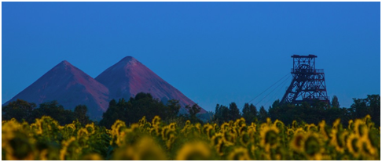
Родина! Большое слово…Но для каждого человека Родина начинается в том селении и в той хате, где он родился⁵. Для нас с тобой – за Днепром, на руднике, в Донбассе. Там наши хаты под седым очеретом – и моя, и твоя. Там прошумела наша весёлая юность –
и моя, и твоя.(1-6)
Там степь бескрайна³, и небо сурово, и нет на земле парней лучше, чем донбасские парни, и заката красивей, чем закат над копром, и запаха роднее, чем горький, до сладости горький запах угля и дыма. Там мы родились под дымным небом; там до сих пор звенит серебряной листвой тополь, под которым ты целовал свою первую девушку; там мы плескались с тобой в мелком рудничном ставке, и никто меня не уверит, что в море купаться лучше. Но и спорить об этом не буду ни с одесситом, ни с севастопольцем. Каждому – своё. (7-10)
Воистину у каждого своя отчизна и каждый по-своему выражает к ней свою любовь. И спорить тут нечего.(11-12)
Но одно дело как бы со стороны глядеть на неё, тосковать по ней и восторгаться ею. А другое – постоянно жить в отчем крае, не отстраняясь ни от его славы, ни от его нужд и насущных⁶проблем. Край, в котором есть и чёрная земля – уголь, и белая – соль, и железная – железные руды. (13-15)
Возрождение патриота в каждом донбассовце²– это и будет подлинным возрождением Украины в нашем крае. Будем же добиваться этого. (16-17)
И не когда-нибудь, и не где-нибудь. А прямо сегодня, сейчас же… И в первую очередь – на малой родине. И непременно – с врождённой и возрождённой любовью к ней. (18-19)
(Иван Костыря)

Послетекстовое задание
- Как вы понимаете выражения: горький, до сладости горький запах угля и дыма; мы родились под дымным небом?
- Что означают для вас слова: жить, не отстраняясь ни от его славы, ни от его нужд и насущных проблем?
- Объясните фразу: врождённой и возрождённой любовью.

Лексическая работа
- Объясните лексическое значение слов: насущный, очерет, копёр, воистину, рудничный. Какие из них можно отнести к профессиональным словам, какие – к книжной лексике?
- Найдите в предложениях 1-6 слова, употреблённые в переносном смысле. С какой целью их использовал автор?

Словообразовательная работа
- Определите способ образования выделенных слов.
- Приведите примеры наречий, образованных приставочно-суффиксальным способом, которые пишутся через дефис.
- Подберите наречия, образованные повторением основ или слов. Объясните их написание.

Орфографическая работа
- Объясните правописание выделенных слов.
- Устно объясните слитное и раздельное правописание наречий: (после)завтра, (во)время, (в)начале, (с)лева, (в)миг, (в)ручную, (в)обрез, (в)обмен, (в)обнимку, (в)одиночку, (без)устали, (в)открытую.

Синтаксическая работа
- Устно объясните знаки препинания в 3 и 10 предложениях.
- Подчеркните главные члены в 1-2 предложениях, охарактеризуйте предложения.
- Найдите предложения с однородными членами во 2-м и 4-м абзацах. Подчеркните их как члены предложения.

Практикум
- Спишите предложения, раскрыв скобки.
(В)начале осени стояли ясные, солнечные дни. (В)начале мы шли лесом, потом вдоль реки. Жить в чужом городе (с)начала нам было трудно и непривычно. Эта книга мне понравилась (с)начала. Книги были завернуты (в)плотную бумагу. Они (в)плотную подошли к главному вопросу дискуссии. (На)утро они вернулись из похода. Всю работу мы отложили (на)утро. Недавно мы ходили (на)встречу с актерами театра и кино. (На)встречу мне бежали люди.
Творческая работа

- О чём бы вы поспорили с одесситом или севастопольцем, влюблёнными в свой родной край? Какими аргументами воспользовались бы, представляя свою любовь к малой родине? Составьте небольшой диалог.

Моя родина (из воспоминаний детства)
Мать моя вставала рано, до солнца. Я однажды встал тоже до солнца, чтобы на заре⁶ расставить² силки на перепёлок. Мать угостила меня чаем с молоком. Молоко это кипятилось в глиняном горшочке и сверху всегда покрывалось румяной пенкой, а под этой пенкой оно было необыкновенно вкусное, и чай от него делался прекрасным.(1-4)
Это угощение решило мою жизнь в хорошую сторону: я начал вставать до солнца, чтобы напиться с мамой вкусного чаю. Мало-помалу я к этому утреннему вставанию так привык, что уже не мог проспать восход солнца.(5-6)
Потом и в городе я вставал рано, и теперь пишу всегда рано, когда весь животный и растительный мир пробуждается¹ и тоже начинает по-своему работать.(7)
И часто-часто я думаю: что, если бы мы так для работы своей поднимались с солнцем! Сколько бы тогда у людей прибыло здоровья, радости, жизни и счастья!(8-9)
После чаю я уходил на охоту за перепёлками, скворцами, соловьями, кузнечиками, горлинками, бабочками. Ружья тогда у меня ещё не было, да и теперь ружьё в моей охоте необязательно.
Моя охота была и тогда и теперь — в находках. Нужно было найти в природе такое, чего я ещё не видел, и, может быть, никто в своей жизни с этим не встречался...
Хозяйство моё было большое, тропы бесчисленные.
Мои молодые друзья! Мы хозяева нашей природы, и она для нас кладовая солнца с великими сокровищами жизни. Мало того, чтобы сокровища эти охранять — их надо открывать и показывать.
Для рыбы нужна чистая вода — будем охранять наши водоёмы.
В лесах, степях, горах разные ценные животные — будем охранять наши леса, степи, горы⁴.
Рыбе — вода, птице — воздух, зверю — лес степь, горы.
А человеку нужна родина. И охранять природу — значит охранять родину!
( Пришвин М.М.)
Послетекстовое задание
- Каким вы представляете автора этого текста М.М.Пришвина? Какие черты его характера удивили вас?
- Какой призыв звучит в этом рассказе?
Лексическая работа
- Объясните лексическое значение выражения: кладовая солнца с великими сокровищами жизни.
- Найдите эпитеты и метафоры в тексте.

Словообразовательная работа
- Укажите способ образования слов, разберите их по составу: расставить, бесчисленные, по-своему, необыкновенно, часто-часто. Объясните написание префиксов.
Орфографическая работа
- Объясните правописание выделенных слов.
- В соответствии с правилом написания наречий, оканчивающихся на шипящую, запишите следующие словосочетания:
удалиться проч.., ударить наотмаш.., выйти замуж.., отворить окно настеж.., пуститься вскач.., ждать невтерпеж.., сплош.. зарасти сорняками, упасть навзнич..

Синтаксическая работа
- Объясните постановку знаков препинания во 2, 4, 5предложениях.
- Выполните синтаксический разбор 1 предложения.
- В предпоследнем абзаце дополните предложение так, чтобы в нем не было тире.
- Объясните наличие или отсутствие тире в следующих предложениях:
1. Общение с книгой — высшая и незаменимая форма интеллектуального развития человека (Твардовский). 2. Выработать литературный язык — это дело долгое, но я никак не сказал бы, что это неприятное дело (Кольцов). 3. Среднее расстояние от Земли до Луны — триста восемьдесят четыре тысячи четыреста километров. 4. С молодым посидеть — самому помолодеть.

Практикум
- Спишите, вставляя пропущенные буквы и знаки препинания.
С помощ..ю языка ребёнок п..стигает мир. Первый и самый важный пр..дмет в школе это родная речь. И как бы н.. были важны другие науки к..торыми овлад..вает человек на протяжени.. всей св..ей жизни главным её дост..янием остаёт..ся великий и могучий полный разума и св..боды язык. Только благод..ря языку благодаря лучшим произв..дениям словеснос..ти каждый из нас познаёт себя чере.. других постига..т законы человеч..ской жизни учит..ся уважению и любви к людям. (По Л. Толстому)

Творческая работа
- Напишите небольшое сочинение-ассоциацию на тему «Я – ... ». В тексте должно быть не более 10 предложений, выделены не менее 3 абзацев.

Нетронутая тишина
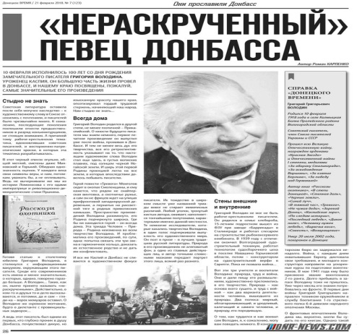
Жителю Донецкого края есть чем гордиться¹перед настоящим знатоком природы. В Славянске – знаменитые лечебные грязи и отчаянное солёное озеро Рапное, недалеко от Будёновки-Орловской, с весны до осени беспрерывно в цвету, никогда не паханная⁷ Кипчаково-Ковыльная Хомутовская степь; в Святогорске высятся на меловых кручах Северского Донца стройные 30-метровые сосны, сохранившиеся² здесь ещё с мелового периода жизни Земли; в окрестностях Артёмовска –в соляных пластах толщиной 60 м – огромные пещеры; в Володарском районе – заповедные Каменные Могилы.(1-2)
Каменные Могилы... в расщелинах скал – папоротники и ... розовые скворцы. Горы и степи. Горы, которые стоят уже миллионы лет! Они старше Кавказа, Карпат и европейских Альп.
Здесь царит тишина. (3-7)
Бывает, вдруг очутишься в степи далеко от поселков и жилья, далеко от шоссе, или, как говорят в Донбассе, «от асфальта», – и поймешь тишину полей: неясный, едва различимый³ шелест пшеничных хлебов и звонкая дрожь невидимого, одинокого в небе жаворонка – вот и всё! Кажется, тихо - тихо ..., но вокруг всё создано человеком, и невольно ты слышишь гул тракторов, которым полошились степи весной, сигналы комбайнов и автомашин прошлыми жертвами и голоса людей, – и как будто тишины нет, она не полная. (8-9)
(По Г. Володину)
Послетекстовое задание
- Чем гордятся жители Донецкого края?
- Какие заповедники вы знаете? Что вы о них можете рассказать?
Лексическая работа
- Как вы понимаете выражение царит тишина?

Словообразовательная работа
- Вспомните, каким способом могут быть образованы наречия. Приведите пример из текста (8-9), объясните правописание, приведите свои примеры.
Орфографическая работа
- Объясните правописание выделенных слов.
- Найдите в тексте имена собственные. Почему некоторые из них пишутся через дефис?
- Устно вставьте пропущенные буквы. 1. Братья (н...)сколько не сомневались, что отец не будет шутить и сдержит свое слово. 2. Думать было (н...)когда, уходить (н...)куда (Б. П.). 3. Он (н...)где не мог найти работы (Пауст.). 4. До этого случая Шамет слышал много солдатского вранья, но сам (н...)когда не врал (Пауст.). 5. Только казакам (н...)(от)куда взяться (Сер.). 6. (Н...)сколько раз я замечал сверху, из сада, Анфису на берегу Быстрой Сосны (Пауст.).

Синтаксическая работа
- В последнем предложении найдите вводное слово, объясните расстановку знаков препинания.
- С данными словами составьте пары предложений, употребив их в роли вводных и в роли членов предложения. Как изменится смысл и грамматический состав предложений? Как изменится значение и функции предложенных слов?
Казалось, кажется, видно, право, верно, напротив.
Приведите свои примеры подобных слов.

Практикум
- Спишите, вставляя пропущенные буквы и знаки препинания.
Сегодня с..ляные б..гатства Соледарара..рабатывают..сяукраинской к..мпанией "Артемсоль". Мест..рождение это считает..ся уникальным – добываемая соль (не) содержит (ни)каких примесей т. е. после выработки ее можно сразу же ра..фасовывать и отправлять на реализацию. Кроме своей промышле..ной деятельности предприятие наладило не только туристическое но и лечебное направление – в шахтах ра..положен извес..ный спелеосанаторий "Соляная симфония" .

Творческая работа
- Расспросите своего товарища о том, в каких заповедных местах он побывал, что ему больше всего запомнилось. Запишите диалог.
- Представьте, что вы – экскурсовод. Проведите экскурсию по ...

Маленький принц
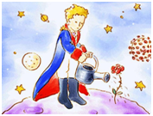
– Есть такое твердое правило, – сказал мне позднее Маленький принц. – Встал поутру, умылся, привел себя в порядок – и сразу же приведи в порядок свою планету. Непременно³ надо каждый день выпалывать баобабы, как только их уже можно отличить от розовых кустов: молодые ростки⁶ у них почти одинаковые. Это очень скучная¹ работа, но совсем не трудная.(1-4)
Он решил странствовать с перелетными птицами. В последнее утро принц старательней обычного прибрал свою планету. Он заботливо прочистил⁵действующие вулканы. У него было два действующих вулкана. На них очень удобно по утрам разогревать завтрак. Когда вулканы аккуратно чистишь, они горят ровно и тихо, без всяких извержений. Извержение вулкана – это все равно что пожар в печной трубе, когда там загорится сажа. Конечно, мы, люди на земле, слишком малы и не можем прочищать наши вулканы. Вот почему они доставляют нам столько неприятностей.(5-13)
Не без грусти Маленький принц вырвал также³ последние ростки баобабов. Он думал, что никогда не вернется. Но в это утро привычная работа доставляла ему необыкновенное удовольствие². А когда он в последний раз полил и собрался накрыть колпаком свою чудесную розу, ему даже³ захотелось плакать.(14-17)
– Прощайте, – сказал он.
Красавица не ответила.
– Прощайте, – повторил Маленький принц.(18-20)
Она кашлянула. Но не от простуды. Она не хотела, чтобы Маленький принц видел, как она плачет⁶. Это был очень гордый цветок… (21-24)
(А. Экзюпери)
Послетекстовое задание
Лексическая работа
- Объясните лексическое значение слов странствовать, извержение.
- Найдите слова или словосочетания, которые употреблены в переносном значении. Составьте словосочетания с этими словами в прямом смысле.
- Выпишите из текста эпитеты.

Словообразовательная работа
- Укажите способ образования и разберите по составу слова: необыкновенное удовольствие.
- Приведите свои примеры слов, образованных сложением основ и бессуффиксным способом

Орфографическая работа
- Объясните правописание выделенных слов.

Морфологическая работа
- Найдите в тексте сочинительные и подчинительные союзы, назовите группы, к которым они относятся.
- Определите спряжение глаголов, образуйте форму 2-го лица единственного числа и 3-го лица множественного числа: сеять, ознакомиться, веять, гнать, стелить, ненавидеть, слышать, колоть, таять, зависеть, надеяться.
Синтаксическая работа
- Объясните постановку знаков препинания в 1- 4 предложениях. Постройте схему 1-го предложения.
- Замените в 18 - 20 предложениях диалог косвенной речью, сохранив стиль повествования.
- Объясните знаки препинания в 11 предложении. Вспомните и запишите 2-3 примера постановки тире в простом предложении.

Творческая работа
- Представьте, что вы расстаетесь с другом. Составьте диалог-прощание Маленького принца и Розы по предложениям 18-24. Дополните его комплиментами и обещаниями, учитывая характер героев.

·

Повторение
Дума о большом Донбассе
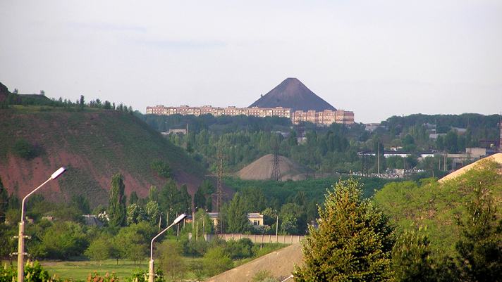
Отчий край, сторона родная, земля, наречённая Донбассом!⁴ Из глубокой глубины добываю самые сокровенные слова признания в любви к тебе. Но какой бы магической силой не обладало слово с прадавних, ветхозаветных библейских времён, каких красок, звуков и энергии не несло бы оно в себе на протяжении многих и многих тысячелетий человеческой истории, всё равно, боюсь, не способно в полной мере выразить всю проникновенность сыновнего чувства. (1-3)
Образ Донбасса настолько многолик, многомерен и многокрасочен³, настолько величественен, что и впрямь непросто воздать ему должное обыденными словами. (4)
В нём причудливо единятся¹, казалось бы, несочетаемые виды: первозданные, от сотворения мира, ландшафты и сотворённые руками человека пейзажи; на его равнинной территории высятся древние курганы-могилы и сходные с ними шахтные терриконы пустой породы; первозданная² заповедная степь соседствует с возделанными полями.., природные озёра – со ставками, запруженными людьми. Есть в нём портовое и пляжное море и поднятая над его уровнем кряжистая суша в виде кристаллических возвышенностей…(5-6)
Быть может, именно поэтическому слову больше всего под силу воспеть и восславить Донбасс, его могущество, а заодно передать и наше сокровенное отношение к нему… (7)
Слов нет, неповторим твой облик, Большой Донбасс! И величествен!(8)
И всё же думается, что главный твой клад, подлинное твоё величие – в людях. Спаси и сохрани их всех. И каждого в отдельности.(9-11)
Во имя твоё, Донбасс!(12)
( И.Костыря)
Послетекстовое задание
- Как вы понимаете выражения: сокровенные слова признания в любви к тебе, прадавние, ветхозаветные библейские времена?
- Объясните значение фраз: образ Донбасса многолик, многомерен и многокрасочен,непросто воздать ему должное обыденными словами, причудливо единятся, казалось бы, несочетаемые виды, сотворённые руками человека пейзажи.
- С какой целью И.Костыря обращается в предложениях 9-12 к стилю молитвы?
- В чём своеобразие стиля текста? Соответствует ли он содержанию? Докажите.

Лексическая работа
- Найдите в тексте обращения. Какой смысл автор вкладывает в эти слова?
- Для чего писатель использует повторы частей слов: глубокой глубины, многолик, многомерен и многокрасочен, воспеть и восславить?
- Приведите примеры высокой лексики и книжной.
- Найдите доказательства эмоционально-оценочной и эмоционально-экспрессивной лексики.
- В предложениях 5-6 найдите исконно-русские и заимствованные слова.

Словообразовательная работа
- Определите способ образования слов: наречённая, Донбасс, проникновенность, отдельности, соседствует, неповторим. Разберите их по составу.
- Из предложений 1-4 выпишите сложные слова, выделите корни и соединительные гласные.
Морфологическая работа
- Определите часть речи выделенных слов.
- Определите спряжение глаголов 1-3 предложений. Запишите слова-исключения, которые заканчиваются на –ить, -ать, -еть.
- Устно объясните правописание частицы не с причастиями и деепричастиями.
- Выпишите из предложений 1-3 шесть служебных частей речи. Назовите их морфологические признаки.
Синтаксическая работа
- Устно объясните знаки препинания в 7 предложении.
- В каких предложениях в конце текста вам хотелось бы поставить восклицательный знак? Почему?
- Выделите в предложении 4 грамматические основы.

Практикум
- Перепишите, раскрывая скобки. Подчеркните предлоги. Расставьте знаки препинания.
1. Далеко(далеко) жили-были сн..жинки. 2. Родились они в обл..ке прол..тавшем высоко(высоко) над землей и каждая из них была (по)своему красива. 3. Земля нет..рпеливо ожидала по..вления сн..жинок. 4. Но ветер (не)давая сн..жинкам медле..о спускат..ся на землю з..кружил их в воздухе п..дбрасывая заставляя пл..сать под свою (не)угомо.. ую музыку… 5. За сн..жным п..током (не)было видно ни поля ни леса ни реч..нки. 6. Одни пут..шественницы л..жились на склоне оврагов другие расп..л..гались на ночлег в лесу. 7. Были и такие которые неост..рожно опускались (по)среди дороги. 8. На земле волшебно пр..образившись ра..тилался белый ковер.

Творческая работа
- Пользуясь высоким стилем, расскажите о своём городе или селе. Не стесняйтесь ввести в своё высказывание такие выражения: отчий край, сторона родная, неповторимый, сокровенные слова признания, выразить чувство благодарности.

Слово о малой родине

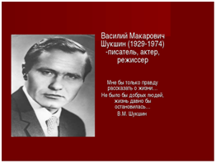
Родина... Я живу с чувством, что когда-нибудь я вернусь на родину навсегда. Может быть, мне это нужно, думаю я, чтобы постоянно ощущать в себе житейский «запас прочности»: всегда есть куда вернуться, если станет невмоготу. Одно дело жить и бороться, когда есть куда вернуться, другое дело, когда отступать некуда. Я думаю, что нашего человека во многом выручает сознание этого вот – есть еще куда отступать, есть где отдышаться, собраться с духом. И какая-то огромная мощь чудится мне там, на родине, какая-то животворная сила, которой надо коснуться, чтобы обрести утраченный напор в крови. Видно, та жизнеспособность, та стойкость духа, какую принесли туда наши предки, живет там с людьми и поныне, и не зря верится, что родной воздух, родная речь, песня, знакомая с детства, ласковое слово матери врачуют душу.(1-7)
Родина... И почему же живет в сердце мысль, что когда-то я останусь там навсегда? Когда? Ведь непохоже по жизни-то... Отчего же? Может, потому, что она и живет постоянно в сердце, и образ ее светлый погаснет со мной вместе. Видно, так. Благослови тебя, моя родина, труд и разум человеческий! Будь счастлива! Будешь ты счастлива, и я буду счастлив. (8-17)
(В.М. Шукшин)
Послетекстовое задание
- Как вы понимаете выражения: родной воздух, родная речь, песня, знакомая с детства, ласковое слово матери врачует душу, ощущать в себе житейский "запас прочности", когда отступать некуда.
- Объясните значение фразы: какая-то огромная мощь чудится мне там, на родине, какая-то животворная сила, которой надо коснуться, чтобы обрести утраченный напор в крови.
- Каков возраст человека, написавшего «Слово о малой родине? Что помогло вам подтвердить своё предположение?

Лексическая работа
- Найдите в тексте слова разговорного стиля. Какой смысл автор вкладывает в эти слова?
- Для чего писатель использует книжную лексику? Приведите примеры высокой лексики и книжной.
- Случайно ли В.М.Шукшин использует сложные слова?
· В предложениях 6-7 найдите исконно-русские слова.
Словообразовательная работа
- Определите способ образования слов: невмоготу, утраченный, счастливы, жизнеспособность, когда-нибудь, чтобы, отступать. Разберите их по составу.
- Выпишите сложные слова, выделите корни и соединительные гласные.
Морфологическая работа
- Определите часть речи выделенных слов.
- Определите спряжение глаголов в 3,7 предложений.
- Устно объясните правописание частицы не с наречиями и именами прилагательными.
- Сделайте морфологический разбор 3 слов разных частей речи.

Синтаксическая работа
- Выпишите 4 словосочетания, укажите главные и зависимые слова.

Практикум
- Перепишите текст, расставляя знаки препинания и вставляя пропущенные буквы. Подчеркните все предлоги.
(Не)смотря (на)конец сентября было (по)летнему жарко. Чай накрыли в гости..ойвыходивш..й ра..пахнутыминастеж.. окнами в ещё (не)убра..ый от опавших листьев сад.
В помещении (в)доль стен стояла полирова..ая стари..ая мебель обитая б..рдовым плюшем. Благодаря аж..рным накидкам и белоснежной домотка..ой скатерти ра..шитой пр..чудливыморнам..нтом комната выглядела (по)праздн..чномуторжестве..ой. Золочё..ая и посеребрё..ая посуда была начище..а (до)блеска а (по)середине стола возвышался отр..жая солнечные лучи кувшин (в)виде цветка. (Во)круг него были ра..тавле..ы (не)высокие но изящные б..калы из хрусталя.

Творческая работа

- Составьте диалог с соседом по парте на одну из тем: «Благослови тебя, моя родина, труд и разум человеческий!» или «В.М.Шукшин о своей малой родине». Используйте предложения разных видов по цели высказывания.

Подвиг молодогвардейцев

Гитлеровцы свирепствовали, но подпольщики были неуловимы. В конце 1942 года в город были направлены спецподразделения для борьбы с партизанами.(1-2)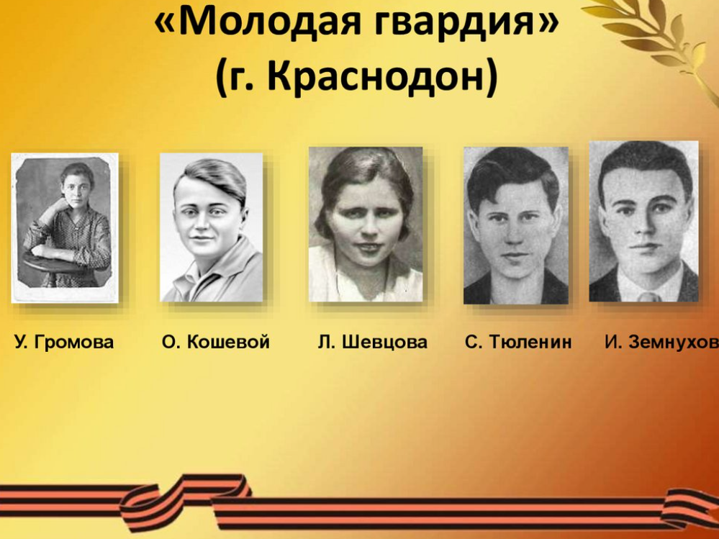
А молодогвардейцы… плясали и пели. Но это был лишь камуфляж. Пока одни члены подполья выступали во дворце культуры перед расслабленными оккупантами, другие расклеивали листовки.(3-5)
5 декабря 1942 г. во время такого концерта ребята подожгли биржу труда, в огне которой сгорели списки людей, предназначенных для отправки в Германию. 2,5 тыс. человек были спасены от гибели.(6)
Красная Армия приближалась. Юные подпольщики собирали оружие и планировали ударить по оккупантам с тыла. Но предательство змеей вползло в организацию. Начались аресты. Штаб приказал уходить, однако удалось это немногим.(7-11)
Пытки арестованных были ужасны. Им ломали кости, били плетьми с привязанными на концах гайками, душили, девочек подвешивали за косы, загоняли под ногти иголки. Камеры были залиты кровью. Стены тюрьмы – свидетели трагедии - оставили прощальные строки уходящих из жизни, но не сломленных ребят: «Прощайте!», «Живые, отомстите за нас!».(8-15)
Ночью 15 января 1943 года фашисты расстреляли первую группу молодогвардейцев, сбросив их тела в пропасть 50-метрового шурфа шахты. На следующий день - вторую, через несколько дней – третью. В феврале 1943 года в Ровеньках, в Гремучем лесу, были расстреляны Олег Кошевой, Любовь Шевцова, Виктор Субботин, Дмитрий Огурцов, Семен Остапенко.(16-18)
Около 100 человек было в молодежном краснодонском подполье, самому молодому из которых было 14 лет, и лишь единицы из них остались живы. А вскоре, 14 февраля 1943 года, Ровеньки и Краснодон были освобождены от фашистов.(19-20)
(А.Фадеев)
Послетекстовое задание
- Как вы понимаете выражения: А молодогвардейцы… плясали и пели. Но это был лишь камуфляж.
- Расскажите, что вы знаете о молодогвардейцах из Краснодона.

Лексическая работа
- Пользуясь толковым словарём, объясните значение слова камуфляж, оккупанты.
Словообразовательная работа
- Определите способ образования слов: краснодонском, молодогвардейцев. Разберите их по составу. Приведите свои примеры, выделите корни и соединительные гласные.
Морфологическая работа
- Определите часть речи выделенных слов.
- Сделайте морфологический разбор выделенного слова из 5 предложения.
- Устно объясните правописание выделенных слов, приведите свои примеры.
- Запишите числительные словами, объясните их правописание.
Синтаксическая работа
- Объясните правописание предложений с прямой речью, составьте их схему.
- Выпишите сложное предложение, сделайте синтаксический разбор.

Практикум
- Перескажите и запишите текст кратко, используя причастные и деепричастные обороты.
Красная Армия пр..ближалась. юн..ые п..дпольщики с..бирали оружие и планировали ударить по ок..упантам с тыла. Но предательство змеей вползло в организацию. Начались аресты. Штаб приказал ух..дить, однако удалось это немногим.
Пытки арестованных были ужасны. Им л..мали кости, били плетьми с пр..вязанными на концах гайками, душили, девочек п..двешивали за косы, заг..няли под ногти иголки. Камеры были залиты кровью. Стены тюрьмы – свидетели трагедии - оставили прощальные строки уходящих из жизни, но не сломлен..ых ребят: Прощайте!, Живые, отомстите за нас!

Творческая работа

- Представьте, что вы – экскурсовод. Проведите экскурсию по музею в Краснодоне. Передайте не только события тех лет, но свои ощущения.

Приложение
Виды разбора
- Фонетический разбор
Образец разбора
отбелить
о-тбе-лить 3 слога
3-ий слог является ударным [адб’ил’йт’]
[а] — гласный, безударный; обозначен буквой «о»;
[д] — согласный, твёрдый, парный (пара [д’]); звонкий, парный (пара [т]); обозна­чен буквой «т»;
[б’] — согласный, мягкий, парный (пара [б]); звонкий, парный (пара [п’]); обозначен буквой «б»;
[и] — гласный, безударный; обозначен буквой «е»;
[л’] — согласный, мягкий, парный (пара [л]); звонкий, непарный (пара [-]); обозначен буквой «л»;
[и] — гласный, ударный; обозначен буквой «и»;
[т‘] — согласный, мягкий, парный (пара [т]); глухой, парный (пара [д’]); обозначен буквами «т», «ь».
7 звуков, 8 букв

2. Морфемный разбор
Образец разбора
Городской.
Городской – прилагательное в форме мужского рода именительного падежа единственного числа.
Окончание –ой.
Основа городск-.
Корень город-.
Словообразовательный суффикс –ск-.
3. Морфологический разбор
Образец разбора.
Ветер по морю гуляет…
(По) морю – им. сущ., обозначает предмет, (что?) море; н.ф. – море, нариц., неодуш., ср. р., 2 скл.; в дат.п., в ед. ч.; обстоятельство.

4. Синтаксический разбор предложения.
Образцы разбора простого предложения
1) Мой костер в тумане светит (А. К. Толстой).
Предложение повествовательное, невосклицательное, простое, двусоставное, распространенное, полное, ничем не осложнено. Грамматическая основа — костер светит. Подлежащее выражено существительным в именительном падеже, сказуемое — простое глагольное, выражено глаголом в форме изъявительного наклонения. К подлежащему относится согласованное определение мой, выраженное притяжательным местоимением. К сказуемому относится обстоятельство места в тумане, выраженное существительным в предложном падеже с предлогом в.
Образец разбора сложного предложения
1) Лодка колыхалась на волнах, шаловливо плескавшихся об ее борта, еле двигалась по темному морю, а оно играло все резвей и резвей (Горький).
Предложение повествовательное, невосклицательное, сложное, сложносочиненное, состоит из двух простых, связанных между собой интонацией и сочинительным противительным союзом а.
Первое простое предложение лодка колыхалась на волнах, шаловливо плескавшихся об ее борта, еле двигалась по темному морю; второе — оно играло все резвей и резвей. Грамматическая основа первого предложения — лодка колыхалась, двигалась, грамматическая основа второго предложения — оно играло. Между простыми предложениями в составе сложного отношения противопоставления.
Между простыми предложениями перед союзом а ставится запятая, в конце повествовательного предложения — точка.
2) Но вот однажды, в оттепельный мартовский день, когда аэродром за одно утро вдруг потемнел, а пористый снег осел так, что самолеты оставляли на нем глубокие борозды, Алексей поднялся на своем истребителе (Полевой).
Предложение повествовательное, невосклицательное, сложное, состоит из четырех простых предложений, связанных между собой интонацией, союзным словомкогда и подчинительным союзом что. Синтаксический разбор каждого простого предложения
5. Лексический разбор
Образец разбора
Завершив свои операции, фронты один за другим останавливались на достигнутых к весне рубежах. (К. Симонов)
1. Операция — ряд стратегических действий, проводимых в период наступательных или оборонительных боев (воен., проф.).
2. Слово многозначно: а) хирургическая операция; б) торговая операция; в) финансовая операция; г) почтовые операции.
3. Значение прямое.
4. Синонимический ряд: операция, бой, сражение, военные действия.
5. Слово заимствовано из латинского языка.
6. Слово профессиональной лексики (военная терминология).
7. Слово не является устаревшим, оно входит в активный словарь русского языка.
6. Орфографический разбор
Образец разбора
Скош..(н,нн)аятр..ва лежит ровными р..дами.
Скошенная — правописание суффиксов причастий.
1. две буквы «н» пишутся в суффиксах страдательных причастий прошедшего времени, если слово образовано от глагола совершенного вида (что сделать? — скосить): выкрашенный, прочитанный;
2. суффикс -енн-пишется в причастиях, образованных от глаголов на -ить, -еть или гла­голов с основой на согласный: выкрасить — выкрашенный; увидеть — увиденный, сберечь — сбережённый.
Трава, рядами — безударная проверяемая гласная в корне слова; проверяется ударением: трава — травы, рядами — ряд; вода — воды, леса — лес.

План комплексного анализа прозаического текста.
- Определите тему, основную мысль текста.
- Озаглавьте текст. Объясните смысл названия.
- Определите стиль текста, обоснуйте свое мнение.
- Укажите средства художественной изобразительности (если анализируется художественный текст).
- Определите, к какому типу речи (повествованию, описанию, рассуждению) относится текст.
- Определите, какую связь между предложениями использует автор (цепную, параллельную, их сочетание).
- Найдите в тексте синонимы, антонимы, многозначные слова; слова, употребленные в переносном значении. Объясните их значение.
- Найдите стилистически окрашенные слова. Какова их роль в тексте?
- Найдите в тексте заимствованные слова, диалектизмы, профессионализмы, архаизмы, фразеологизмы. Объясните их значение.
- Сделайте на материале текста разные виды разбора.
- Выделите ключевые слова (словосочетания), составьте план.
- Проанализируйте орфографию и пунктуацию текста.

